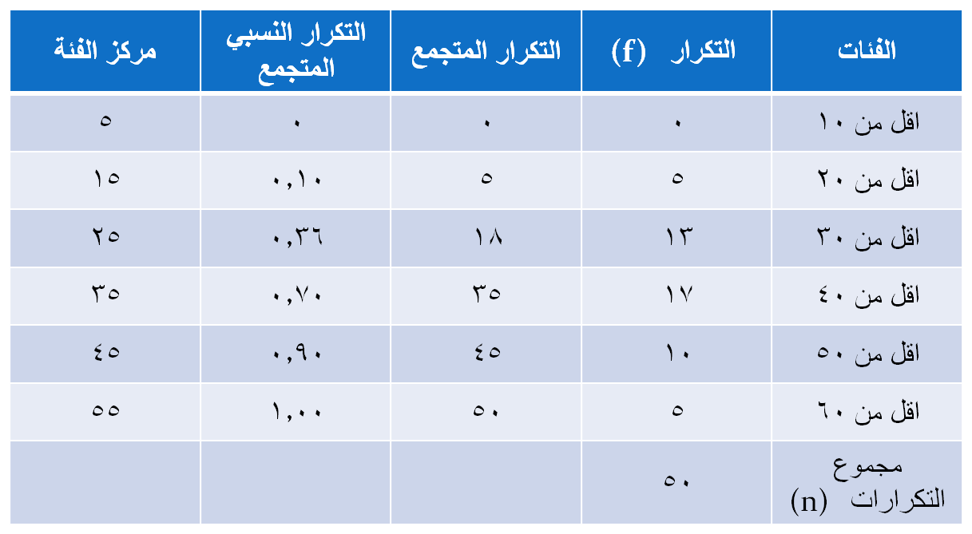
حل المثال: 2. المنحنى التكراري المتجمع:
د. علية عثمان سيد - استاذ الاحصاء الاجتماعي
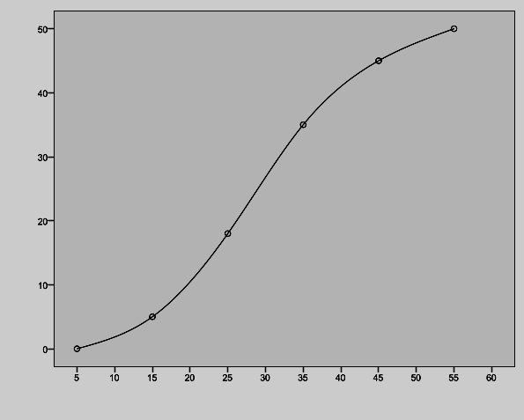
حل المثال: 2. المنحنى التكراري المتجمع:
د. علية عثمان سيد - استاذ الاحصاء الاجتماعي

اشكال التوزيعات التكرارية

تيم التعرف على شكل التوزيع من مضلعه او مدرجه التكراري:
التميز بين التوزيعات المتماثلة والتوزيعات غير المتماثلة.

د. علية عثمان سيد - استاذ الاحصاء الاجتماعي
د. علية عثمان سيد - استاذ الاحصاء الاجتماعي
متماثل
غير متماثل
ملتو الى اليمين
غير متماثل
ملتو الى اليسار

اشكال التوزيعات التكرارية

يتم التعرف على شكل التوزيع من مضلعه او مدرجه التكراري:
التميز بين التوزيعات ذات المنوال الواحد والتوزيعات ذات عدة منوالات.
د. علية عثمان سيد - استاذ الاحصاء الاجتماعي

د. علية عثمان سيد - استاذ الاحصاء الاجتماعي
احادي المنوال
ثلاثي المنوال
ثنائي المنوال

اشكال التوزيعات التكرارية

يتم التعرف على شكل التوزيع من مضلعه او مدرجه التكراري:
التميز بين التوزيعات كبيرة التفرطح ومتوسطة التفرطح وقليلة التفرطح (مدبب).
د. علية عثمان سيد - استاذ الاحصاء الاجتماعي
د. علية عثمان سيد - استاذ الاحصاء الاجتماعي
متوسط التفرطح
قليل التفرطح
مدبب
كبير التفرطح

